Министерство образования Пензенской области

Государственное автономное профессиональное образовательное

Учреждение Пензенской области «Пензенской колледж информационных

и промышленных технологий (ИТ-колледж)»

**ОТЧЁТ**

по учебной практике

|  |
| --- |
| **Выполнил:**  студент группы 20ИТ17  Ханакин Илья  **Проверил:**  Преподаватель  Давыдова Татьяна Юрьевна |

2023г.

Предметная область - производство, в котором из деталей создаются изделия. Основными актёрами здесь будет Пользователь, имеющий возможность просмотра существующих записей, добавления и удаления. Для реализации работы с данными необходимо создать несколько таблиц: «Рабочий», «Детали», «Изделие», «Изготовление». Модель базы данных - реляционная.

Таблица "Рабочий" со следующими полями:

* ID
* Шифр (Primary Key)
* ФИО
* Разряд
* Место работы

Таблица "Детали" со следующими полями:

* ID
* Шифр (Primary Key)
* Наименование
* Цена

Таблица "Изделие" со следующими полями:

* ID
* Шифр (Primary Key)
* Наименование
* Номер проекта

Таблица "Изготовление" со следующими полями:

* ID
* Шифр рабочего (Foreign Key, связан с Шифром в таблице "Рабочий")
* Шифр детали (Foreign Key, связан с Шифром в таблице "Детали")
* Шифр изделия (Foreign Key, связан с Шифром в таблице "Изделие")
* Количество деталей

Функциональные требования:

* Добавление записей
* Удаление записей
* Изменение записей

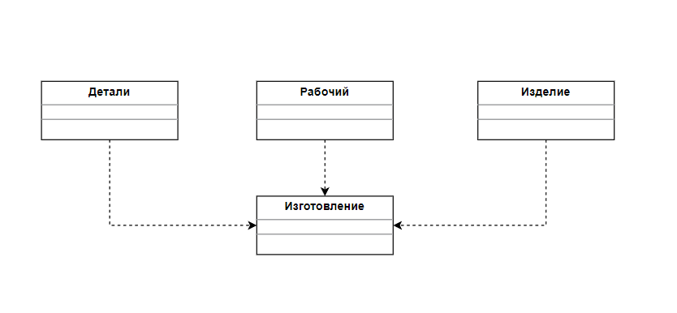

Концептуальная модель данных

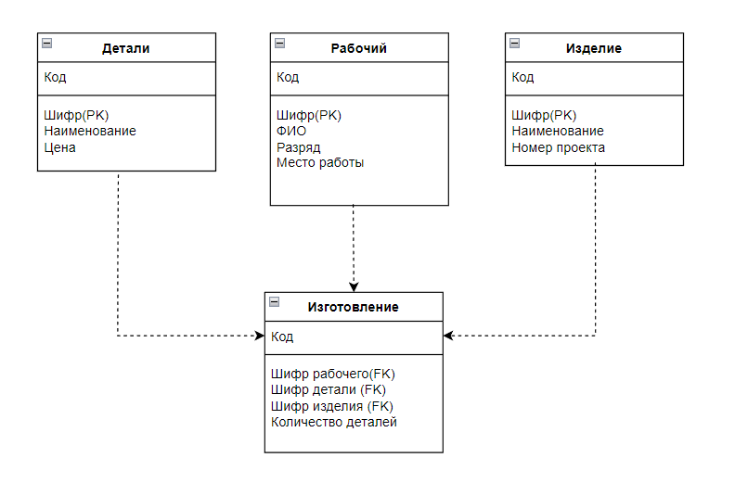

Логическая модель данных

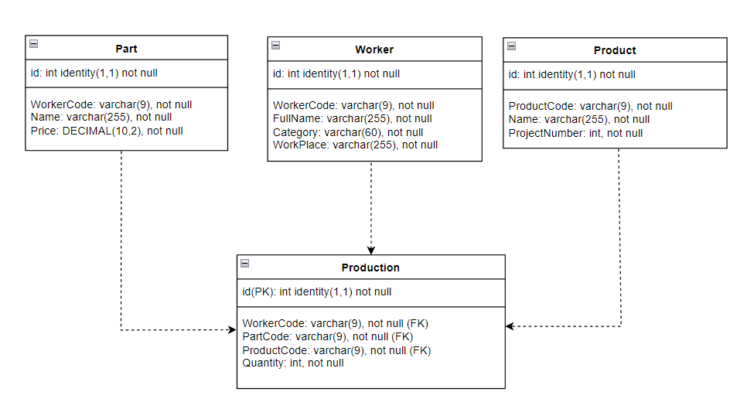

Физическая модель базы данных

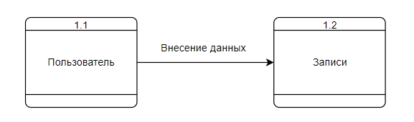

Диаграмма потоков данных

Таблица “Part” Детали

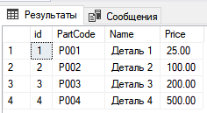

Таблица “Product” Изделие

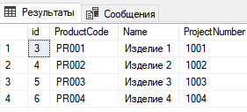

Таблица “Worker” Рабочий

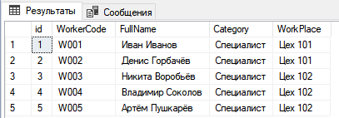

Таблица “Production” Изготовление

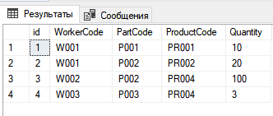

**СЛОВАРЬ базы данных «производство»**

|  |  |  |  |
| --- | --- | --- | --- |
| **Справочник «Рабочий»** | | | |
| **Поле** | **Обязательное** | **Тип данных**  **(длина)** | **Примечание** |
| Код | Да | Число | id сотрудника |
| Шифр | Да | Строка (9) | Шифр сотрудника |
| ФИО | Да | Строка (255) | Полное имя сотрудника |
| Разряд | Да | Строка (60) | Разряд сотрудника |
| Место работы | Да | Строка(255) | Место работы сотрудника |

|  |  |  |  |
| --- | --- | --- | --- |
| **Справочник «Детали»** | | | |
| **Поле** | **Обязательное** | **Тип данных**  **(длина)** | **Примечание** |
| Код | Да | Число | id детали |
| Шифр | Да | Строка (9) | Шифр детали |
| Наименование | Да | Строка (255) | Наименование детали |
| Цена | Да | Десятичное число(10,2) | Цена детали |

|  |  |  |  |
| --- | --- | --- | --- |
| **Справочник «Изделие»** | | | |
| **Поле** | **Обязательное** | **Тип данных**  **(длина)** | **Примечание** |
| Код | Да | Число | id изделия |
| Шифр | Да | Строка (9) | Шифр изделия |
| Наименование | Да | Строка (255) | Наименование изделия |
| Номер проекта | Да | Число | Номер проекта |

|  |  |  |  |
| --- | --- | --- | --- |
| **Справочник «Изготовление»** | | | |
| **Поле** | **Обязательное** | **Тип данных**  **(длина)** | **Примечание** |
| Код | Да | Число | id изготовления |
| Шифр рабочего | Да | Строка (9)  Справочник.Рабочий.Шифр | Шифр рабочего |
| Шифр детали | Да | Строка (9)  Справочник.Детали.Шифр | Шифр детали |
| Шифр изделия | Да | Строка (9)  Справочник.Изделие.Шифр | Шифр изделия |
| Количество деталей | Да | Число | Количество деталей |

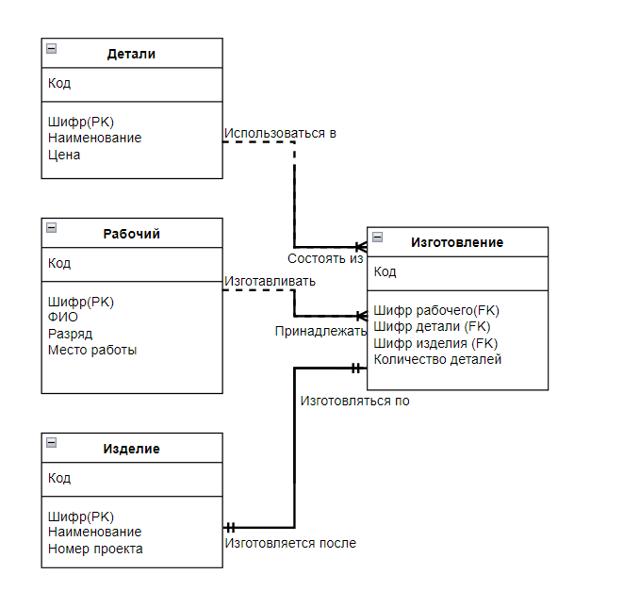

Er-Диаграмма

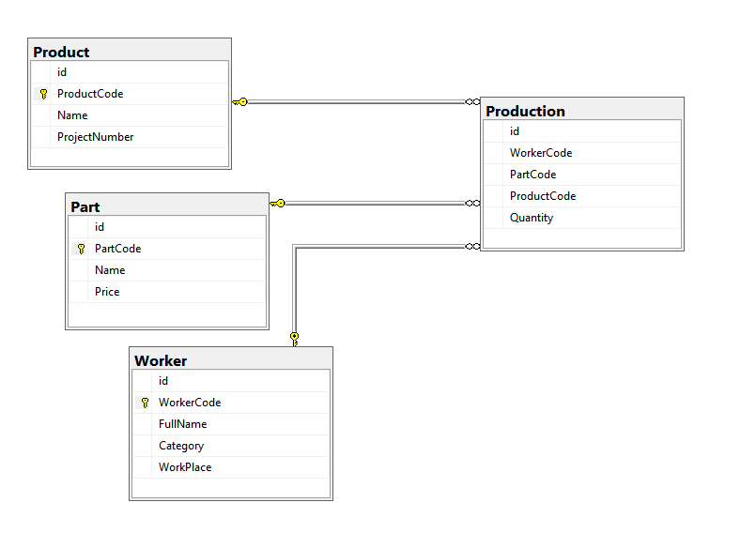

Вторая и третья нормальные формы

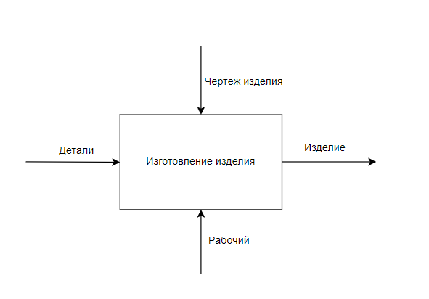

Контекстная диаграмма

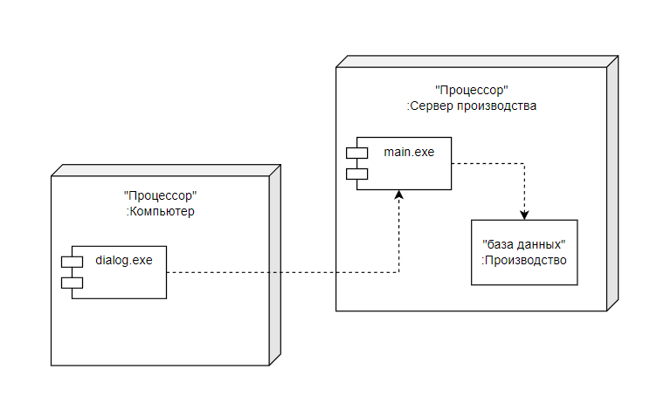Диаграмма развертывания

**Создание Базы Данных в среде разработки**

База данных была разработана в среде MS SQL SERVER.

Среда выбрана по следующим причинам:

* Масштабирование системы.
* Удобный поиск.
* Надёжность и устойчивость:
* Автоматизация рутинных административных задач.

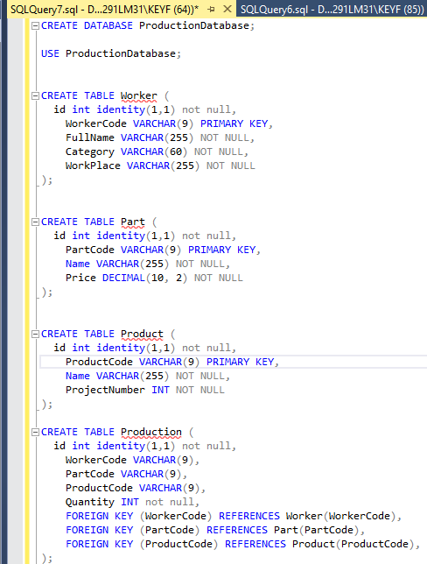

Запрос для создания базы данных

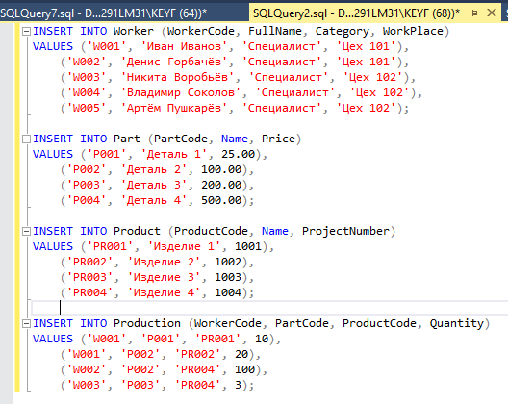

Добавление данных

**Список запросов:**

